Pirólise: Tecnologia aplicável ao tratamento térmico de resíduos perigosos ao Meio Ambiente

Jacyra Guimarães Faillace⁽¹⁾; Débora C. Silva⁽²⁾; Jéssica de Mello Martins⁽³⁾; Guilherme O. do Carmo⁽⁴⁾ Soraia Peres⁽⁵⁾; Monica R. C. Marques⁽⁶⁾

⁽¹⁾PG; Programa de Pós-Graduação em Química – Instituto de Química – Laboratório de Tecnologia Ambiental; Universidade do Estado do Rio de Janeiro – Rua São Francisco Xavier, 524 – Maracanã, RJ – CEP 20.550-013; jgfaillace@gmail.com; ⁽²⁾(PG); Programa de Pós-Graduação em Química – Instituto de Química – Laboratório de Tecnologia Ambiental; Universidade do Estado do Rio de Janeiro – Rua São Francisco Xavier, 524 – Maracanã, RJ – CEP 20.550-013; debora.carneiro77@yahoo.com.br; ⁽³⁾(IC); Programa de Pós-Graduação em Química – Instituto de Química – Laboratório de Tecnologia Ambiental; Universidade do Estado do Rio de Janeiro – Rua São Francisco Xavier, 524 – Maracanã, RJ – CEP 20.550-013; jessicamartins2@hotmail.com;⁽⁴⁾(IC); Programa de Pós-Graduação em Química – Instituto de Química – Laboratório de Tecnologia Ambiental; Universidade do Estado do Rio de Janeiro – Rua São Francisco Xavier, 524 – Maracanã, RJ – CEP 20.550-013; guilhermecarmoq@gmail.com; ⁽⁵⁾ (PQ) Soraia Peres Lima de Souza; Programa de Pós-Graduação em Química – Instituto de Química – Laboratório de Tecnologia Ambiental; Universidade do Estado do Rio de Janeiro – Rua São Francisco Xavier, 524 – Maracanã, RJ – CEP 20.550-013; soraia_rj@hotmail.com; ⁽⁶⁾(PQ) Monica Regina da Costa Marques; Programa de Pós-Graduação em Química – Instituto de Química – Laboratório de Tecnologia Ambiental; Universidade do Estado do Rio de Janeiro – Rua São Francisco Xavier, 524 – Maracanã, RJ – CEP 20.550-013; monica@pesquisador.cnpq.br.

RESUMO – A pirólise é uma técnica de degradação térmica, eficiente quando utilizada para gerenciamento de resíduos perigosos, apresentando alternativas para recuperação de frações de interesse industrial através do tratamento de resíduos da indústria de petróleo. O procedimento é realizado em atmosfera inerte, na presença ou não de catalisadores. Nesse trabalho foram realizados craqueamentos de gasóleo, polietileno proveniente de embalagens plásticas e fluido de perfuração, em reator de aço a 500ºC, variando-se o tempo de 1 a 15 minutos de reação. Foram avaliados o balanço de massas e a composição dos líquidos pirolíticos produzidos por cromatografia gasosa. A análise dos resultados evidencia a quebra das moléculas, formando produtos na faixa do óleo diesel, comprovando a recuperação de resíduos obtendo produtos de interesse industrial.

Palavras-chave: Pirólise. Tratamento de resíduos.

Introdução
O gerenciamento de energia e resíduos são dois assuntos essenciais que diz respeito ao aumento do crescimento industrial e econômico (ABOUKAS et al., 2012). Um dos maiores desafios com que se defronta a sociedade moderna é o equacionamento da geração excessiva e da disposição final ambientalmente segura dos resíduos sólidos.
A preocupação mundial em relação aos resíduos sólidos, em especial os domiciliares, tem aumentado ante o crescimento da produção, do gerenciamento inadequado e da falta de áreas de disposição final (JACOBI e BESEN, 2011). Entre os diversos impactos causados ao meio ambiente, um está relacionado com os resíduos plásticos. Esses resíduos, geralmente levam muito tempo para sofrerem degradação espontânea e, quando queimados, produzem gases tóxicos (ZANIN e MANCINI, 2004). Com o crescente uso desses materiais, principalmente na área de embalagens, cujo descarte é muito rápido, tem-se um agravamento dos problemas ambientais, prejudicando, inclusive, o tempo de vida útil dos aterros sanitários (GONÇALVES-DIAS e TEODÓSIO, 2006).
A utilização de materiais plásticos em uma variedade de segmentos industriais conduziu à geração de uma maior quantidade de resíduos de plásticos e, devido à crescente consciência ambiental e esgotamento dos recursos naturais, a conversão de resíduos plásticos em hidrocarbonetos líquidos está sendo considerado como um método de reciclagem promissor (ACHILIAS et al., 2007).
A reciclagem química consiste em uma despolimerização, com a formação de monômeros e outros intermediários úteis a partir de degradações planejadas que resultam na diminuição do peso molecular dos produtos (LA MANTIA, 2002) e pode ser classificada em dois grupos: solvólise e termólise, onde a primeira é baseada no emprego de solventes para a ocorrência da despolimerização e na termólise, a estrutura química do polímero é degradada por meio da ênfase no emprego do calor e pode ocorrer a partir de três processos: pirólise, gaseificação e hidrogenação (ZANIN e MANCINI, 2004).
Para Aguado e Serrano (1999) e Miskolczi et al. (2006), a pirólise de resíduos plásticos é uma técnica promissora, na qual há a conversão de resíduos plásticos em insumos petroquímicos para a refinaria ou a conversão desses resíduos em combustíveis. Geralmente temperaturas altas são usadas, tipicamente no intervalo de 400 a 700ºC (WILLIAMS, 2010). Os rendimentos de produtos de qualquer processo pirolítico dependem de uma variedade de fatores, como tempo de residência, temperatura, tamanho da partícula do resíduo e a atmosfera utilizada. Dependendo da combinação das condições escolhidas, quantidades variadas de gases, líquidos e sólidos podem ser produzidas.
A pirólise é um tipo de reciclagem química onde ocorre decomposição química e térmica, produzindo moléculas menores que as presentes originalmente na carga. A maioria dos processos são realizados na ausência de ar por razões de segurança, qualidade dos produtos e rendimento (KAMINSKY, 2004). A co-pirólise é a adição de mais de um material como carga do reator pirolítico e estudos confirmam a viabilidade da co-pirólise de diferentes resíduos, como, por exemplo, o co-processamento do carvão com resíduos plásticos, que tem sido estudado extensivamente, ainda que os resultados sejam mais promissores quando a co-pirolíse é realizada com resíduos plásticos e gasóleo (óleo pesado) (ABOUKAS et al., 2012).
Ballice et al. (2001) investigaram o efeito do polímero em temperatura programada da co-pirólise de óleo pesado com polipropileno e polietileno de baixa densidade. Na co-pirólise catalítica, o uso do catalisador favorece a utilização de temperaturas mais baixas durante o processo pirolítico e, dependendo do tipo de catalisador usado no processo, são gerados produtos mais selecionados com baixo peso molecular (Oliveira et al., 2009; López et al., 2011).
A conversão em hidrocarbonetos voláteis foi obtida em uma proporção maior quando foi investigada a relação 1:1 de óleo pesado com propileno e polietileno (CARNEIRO, 2007). Este trabalho tem como objetivo apresentar o estudo sobre a tecnologia de pirólise usando como amostras resíduos da indústria de petróleo (gasóleo), lama de perfuração e poliolefinas (PEBD, PP, PS), na presença ou catalisadores com intuito de recuperar insumos líquidos para a indústria petroquímica como proposta de tratamento térmico e destinação final de resíduos considerados impactantes negativamente ao meio ambiente. Dessa forma pretende-se contribuir para a geração de conhecimento sobre o tratamento térmico por pirólise.
Este trabalho tem como objetivo apresentar a tecnologia da pirólise como alternativa para recuperação de frações combustíveis através do tratamento de resíduos da indústria de petróleo; promovendo o craqueamento do gasóleo, polietileno, lama de perfuração e poliolefinas, auxiliando o gerenciamento de resíduos, com a finalidade de recuperação de insumos sólidos e líquidos para a indústria petroquímica como proposta de tratamento térmico e destinação final de resíduos considerados impactantes negativamente ao meio ambiente.

Material e Métodos
Em uma unidade de leito fixo foram realizadas co-pirólises térmicas de diversas amostras separadamente, tais como uma mistura plásticos, composta por polietileno de baixa densidade (PEBD), polietileno de alta densidade (PEAD), polipropileno (PP) e poliestireno (PS); uma amostra de gasóleo com 10%PEAD e uma amostra de lama de perfuração. Além dessas, foram realizadas co-pirólises térmica e catalítica de gasóleo com 10% PEAD e 3% de argila pilarizada com ferro (Fe-PILC), com recolhimento das frações no intervalo de 2-7 minutos e intervalo entre as frações de 2 minutos cada, com o objetivo de se mostrar uma curva de conversão a líquido pirolítico de percentual x tempo.
A mistura de plásticos representa resíduos de embalagens em condições de uso para a pesquisa. As embalagens foram lavadas e estes resíduos foram cortados manualmente em partes bem pequenas. O gasóleo foi doado pelo CENPES/PETROBRAS e é proveniente do Campo de Marlin, localizado na Bacia de Campos; o resíduo do fluido de perfuração foi uma doação de uma empresa offshore e o catalisador foi sintetizado no Laboratório de Tecnologia Ambiental da UERJ.
Para a realização dos procedimentos experimentais, reatores de aço inox foram utilizados para serem suportes das amostras a serem pirolisadas. Para os procedimentos foram pesados cerca de 1g de cada amostra, a temperatura dos processos foi de 500ºC e os procedimentos foram realizados em atmosfera inerte de nitrogênio.
Após todas as pesagens dos resíduos, a unidade foi aquecida até a temperatura desejada, e, em seguida, feito a preparação dos reatores. Primeiramente, uma parte da lã de vidro foi introduzida nos reatores, em seguida foram inseridas as amostras mistura de resíduos plásticos e gasóleo respectivamente, e, por último a lã de vidro, que é um material inerte e ajuda a manter o resíduo dentro do reator durante o processo de pirólise. Foi acoplado um condensador na parte inferior do reator para que todo o líquido formado no processo fosse recolhido. O sistema reator/condensador foi conectado na saída do gás nitrogênio e deixou-se purgar durante 5 minutos. Todo o sistema montado foi colocado em uma fornalha elétrica e a temperatura fixa do processo controlada por termostatos internos. Durante todo o procedimento o condensador ficou imerso em um dewar com gelo. O processo foi realizado durante quinze minutos tanto para a mistura de plásticos quanto para a pirólise do fluido de perfuração; já para a amostra de gasóleo com 10% PEAD e 3% de argila pilarizada com ferro (Fe-PILC) o recolhimento das frações foi feito no período de 2-7 minutos com intervalo entre as frações de 2 minutos cada.
Após o processo de co-pirólise, são produzidas três frações pirolíticas: líquido, resíduo e gás. A fração líquida, que é o interesse deste trabalho, foi analisada em cromatógrafo gasoso CGAR 6820, gás de arraste nitrogênio, fluxo de 10ml/min, temperatura 300ºC - 25ºC/min por 8 minutos, Injetor a 250ºC, volume 1,0 μl, split 1:10.

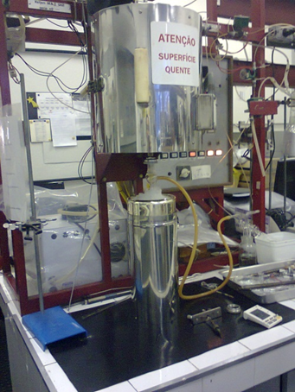
Figura 1- Unidade de leito fixo
(fonte: fotografia retirada pelo autor no Laboratório de Tecnologia Ambiental da UERJ)

Resultados e Discussão
Na figura 3, o perfil cromatográfico do fluido de perfuração está ilustrado. Suspeitava-se que esse líquido tivesse alguma fração orgânica, já que o fluido doado é de origem sintética e, conforme mostra essa figura, após a pirólise o perfil do cromatograma aponta a quebra das moléculas da fração orgânica da lama de perfuração, aumentando as quantidades de picos ao longo do cromatograma, tendo esses picos um perfil semelhante ao do óleo diesel comercial padrão, ilustrado na figura 2.
Foi recolhido também o líquido pirolítico gerado a partir da mistura de plásticos e o cromatograma está ilustrado na figura 4. Foram observados três picos identificados por comparação ao cromatograma do padrão do óleo diesel, uma série orgânica, C14, C15 e C16, confirmando que houve a quebra de hidrocarbonetos de alto peso molecular contidos no fluido de perfuração e na mistura de plásticos em hidrocarbonetos de peso moleculares menores, com alguns picos na faixa do óleo diesel.
Na figura 5 o resultado da co-pirólise catalítica de gasóleo na presença de PEAD e de argilas pilarizadas denota também a quebra de moléculas maiores de gasóleo em moléculas menores na faixa do óleo diesel. Para que se pudesse avaliar o rendimento de líquido pirolítico visando obter condições ideais para a obtenção de produtos na faixa do óleo diesel (quantidade de carbonos: C9 a C25), foi feita inicialmente uma curva da conversão do gasóleo puro mostrada na figura 6, com experimentos de 2 a 7 minutos e verificado um rendimento de líquido nesse tempo de conversão (86 a 90%).

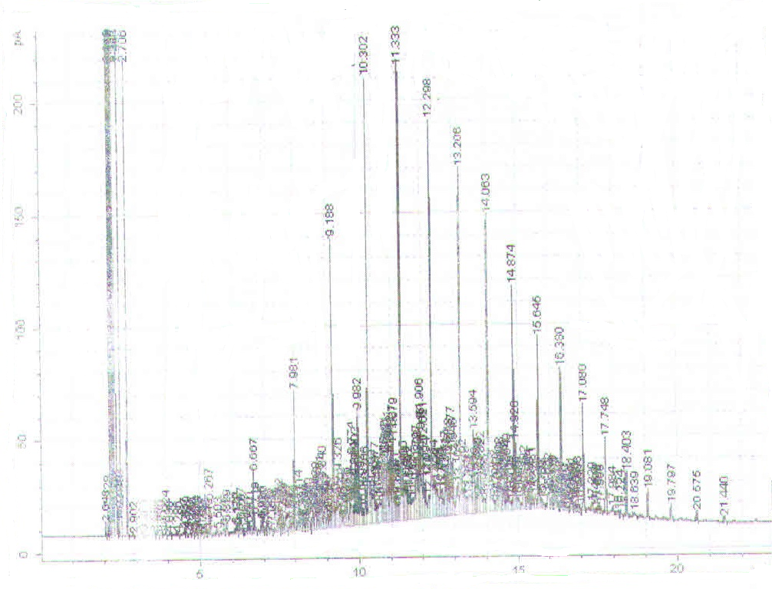
Figura 2 – Cromatograma do óleo diesel padrão

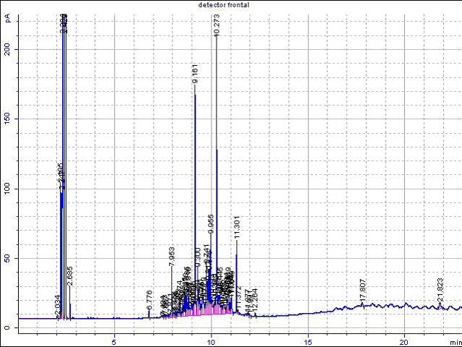
Figura 3 - Cromatograma do fluido de perfuração depois da pirólise
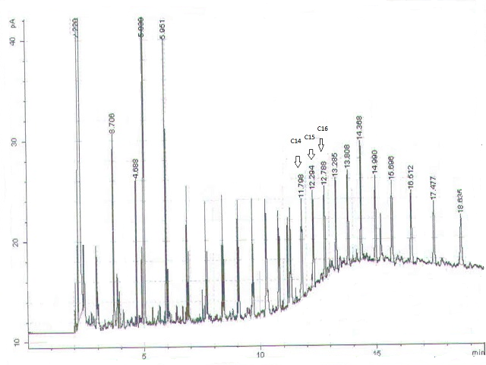
Figura 4 - Cromatograma da mistura de plásticos depois da pirólise
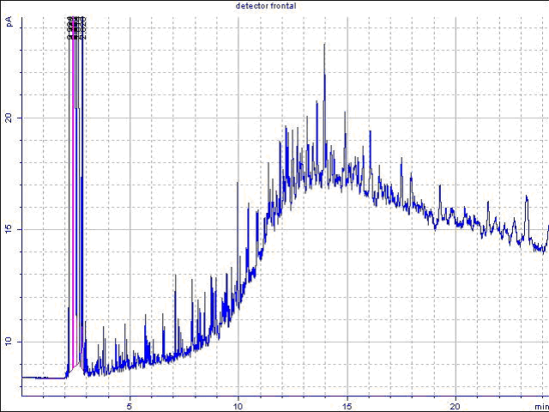
Figura 5 - Cromatograma do gasóleo com 10%PEAD e 3% Fe-PILC depois da pirólise

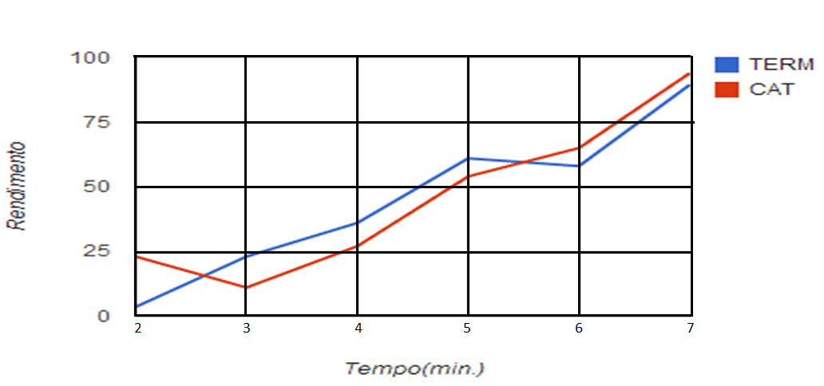
Figura 6 - Gráfico comparativo da pirólise térmica e catalítica do gasóleo de 2 a 7 minutos.

Conclusões
Comparando os resultados obtidos para os diversos resíduos (fluido, plástico e gasóleo) com o do óleo diesel padrão pode-se observar que todos apresentam perfis cromatográficos semelhantes ao do óleo diesel, evidenciando que a técnica de pirólise para tratar resíduos da indústria do petróleo mostrou-se bastante promissora, pois aponta para a quebra das moléculas desses resíduos de forma eficiente, gerando óleo pirolítico a partir de resíduos do petróleo que podem apresentar alto poder calorífico, sendo de interesse para a indústria petroquímica.
Assim, pode-se dizer que a pirólise é uma tecnologia de resíduo zero e que mostra-se eficiente no tratamento de resíduos de indústria do petróleo e que pode ser utilizada tanto em pequena escala (laboratorial ou semi-piloto) como em grande escala (industrial), minimizando cada vez mais a possibilidade de impacto ambiental causado por esses materiais.

Agradecimentos
Agradecimentos ao LABTAM pelo espaço cedido para a realização da pesquisa e à Faperj pelo apoio financeiro.

Referências Bibliográficas
ABOUKAS, A.; MAKAYSSI, T.; BILALI, L.; EL HARFI, K.; NADIFIYINE, M.; BENCHANAA, M. Co-pyrolysis of oil shale and High density polyethylene: Structural characterization of the oil. Fuel Processing Technology, n.96, p.203-208, 2012.
ACHILIAS, D. S.; ROUPAKIAS, P.; MEGALOKOMOS, C.; LAPPAS, A. A.; ANTONAKOU, E. V. Chemical recycling of plastics waste made from polyethylene (LPDE and HPDE) and polypropylene (PP). Journal of Hazards Materials, n.149, p.536-542, 2007.
AGUADO, J.; SERRANO, D.; in: CLARK, J. H. (Ed.). Feedstock recycling of plastic waste series. The Royal Society of Chemistry, Cambridge, UK, 1999.

BALLICE, L.; YUKSEL, M.; SAGLAM, M.; REIMERT, R.; SCHULZ, H. Classification of volatile products envolved during temperature-programmed co-pyrolysis of Low-Density Polyethylene (LDPE) with Polypropylene (PP), Energy & Fuels, n.15, p.659-665, 2001.
CARNEIRO, D. S. Co-Pirólise de resíduos de polietileno com gás-óleo da Bacia de Campos. 2007. 91p. Dissertação (Mestrado em Química) – Universidade do Estado do Rio de Janeiro.
GONÇALVES-DIAS, S. L. F.; TEODOSIO, A. S. S. Estrutura da cadeia reversa: caminhos e descaminhos do PET. Revista Produção, v.16, p.429-441, 2006.

Jacobi, P. R.; Besen, G. R. Gestão de resíduos sólidos em São Paulo: desafios da sustentabilidade. Estud. Av, v.25, n.71, p.135-158, 2011.

KAMINSKY, W.; PREDEL, M.; SADIKI, A. Feedstock recycling of polymers by pyrolysis in a fluidized bed. Polymer Degradation and Stability, n.85, p.1045-1050, 2004.
LA MANTIA, F. Handbook of Plastics Recycling. U. K: Rapra Technology Limited, n.442, 2002.

López, A.; Marco, I.; Caballero, B.M.; Laresgoiti, M.F.; Adrados, A. Catalysis B: Environmental, n.104, p.211-219, 2011.

MISKOLCZI, N.; BARTHA, L.; DEÁK, G. Thermal degradation of polyethylene and polystyrene from the packaging industry over different catalysts into fuel-like feed stocks. Polymer Degradation and Stability, n.91, p.517-526, 2006.

Oliveira, M.L.; Cabral, L.L.; Leite, M.C.A.M.; Marques, M.R.C. Pirólise de Resíduos Poliméricos Gerados por Atividades Offshore. Polímeros: Ciência e Tecnologia, v.19, n.4, p. 297-304, 2009.

WILLIAMS, P. T. Valorization of Printed Circuit Boards from Waste Electrical and Eletronic Equipment by Pyrolysis. Waste Biomass, n.1, p.107-120, 2010.
ZANIN, M.; MANCINI, S. D. Resíduos Plásticos e Reciclagem: Aspectos gerais e tecnologia. São Carlos: Edufscar, n.143, 2004.

